学習日： 月 日（ ）
小学校国語 No. A41

【小学校国語・ワークブック】

あいさつのことばあつめ
学 年
低

ねん くみ なまえ
あさおきてから、よるねるまでに、だれとどんなあいさつをしますか。
かいてみましょう。してみたいあいさつをかいてもよいです。
かぞく
きんじょのひと
ともだち
せんせい

だれと

おはよう、いただきます、ごちそうさま、いってきます、ただいま
ありがとう、ごめんなさい、おやすみなさい

どんなあいさつ

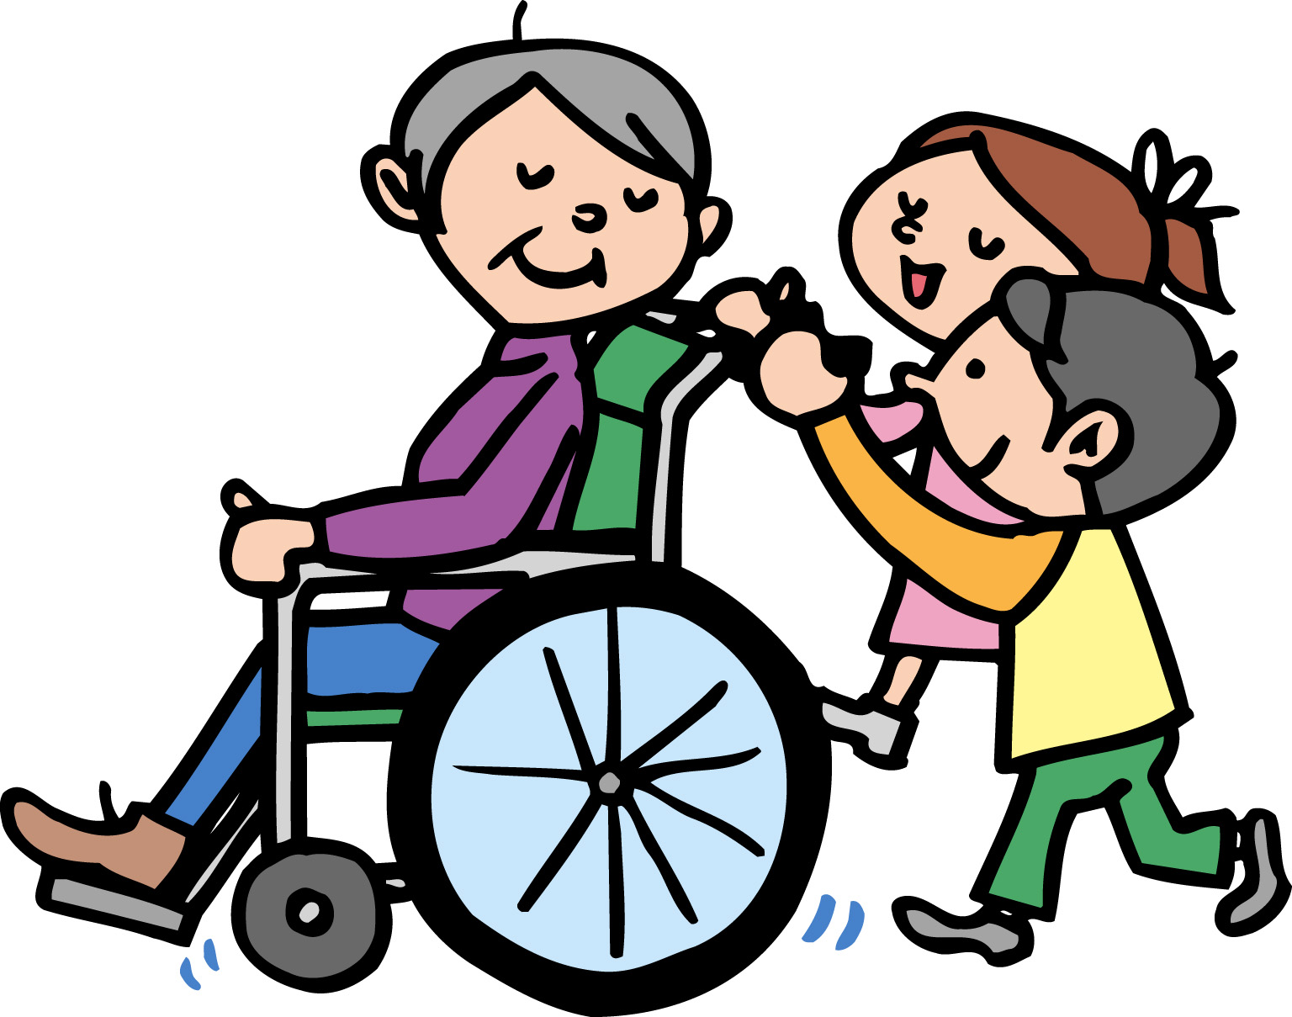

学習日： 月 日（ ）
小学校国語 No. A41

【小学校国語・ワークブック】
かいとう

あいさつのことばあつめ
学 年
低

ねん くみ なまえ
あさおきてから、よるねるまでに、だれとどんなあいさつをしましたか。
かいてみましょう。してみたいあいさつをかいてもよいです。
かぞく
きんじょのひと
ともだち
せんせい

だれと

おはよう、いただきます、ごちそうさま、いってきます、ただいま
ありがとう、ごめんなさい、おやすみなさい
おはようございます、いただきます、ごちそうさま、よろしくおねがいします、ありがとうございます、さようなら
おはよう、ありがとう、ごめんね、いただきます、ごちそうさま、
ばいばい、またあしたね
おはようございます、ありがとうございます、いってきます、
ただいま、 あついですね、いいおてんきですね

どんなあいさつ

